وزارة التربية والتعليم الخدمة الاجتماعية
منطقــــة دبــــي التعليميــة جماعة الهلال الطلابي
مدرسة الصفا للتعليم الثانوي للعام الدراسي 2005/2006م

سجل

جماعة الهلال الطلابي

الاختصاصي الاجتماعي
المعتز بالله الغباشي

تعريف جماعة الهلال الطلابي:
جماعة الهلال الطلابي أحد التشكيلات الطلابية بالمدرسة منظمة طبقاً لأنظمة وزارة التربية والتعليم ، وتنضوي بأنشطتها وفعالياتها لأهداف ومبادئ وخطط هيئة الهلال الأحمر بالدولة.
من أهدف الجماعة:
- تعميق الولاء والانتماء للوطن والتفاني في خدمته.
- تبني مبادئ وأهداف هيئة الهلال الأحمر لدولة الإمارات العربية المتحدة وترسيخ شعار العناية بالحياة.
- غرس مفاهيم العمل التطوعي في سلوك الطلاب كقيمة إنسانية من خلال تنفيذ البرامج والأنشطة الاجتماعية.
- القدرة على التعاون مع الغير والإحساس بالمسؤولية تجاه الآخرين.
- وقاية المجتمع المدرسي والمحلي من الكوارث والأخطار والعمل على حماية البيئة عن طريق برامج التدريب والتأهيل والتوعية.
- إشاعة روح التعاون والاستقرار داخل المجتمع المدرسي بما يدعم العملية التعليمية التربوية وذلك بالعمل على نشر وتأكيد القيم الإنسانية.
- تأكيد مبدأ التكافل الاجتماعي ومد يد المساعدة والعون للمحتاجين داخل وخارج الدولة .
- استثمار طاقات الشباب ومواهبهم في المشاركة الإيجابية في الأنشطة والمسابقات السنوية.
- الوعي بالقضايا الإنسانية من خلال تطوير مهارات الاتصال عبر الإنترنت وأجهزة الإعلام المختلفة.
خطة عمل الجماعة
للعام الدراسي 2005/2006م

م | الأهداف | الأنشطة والممارسات | المنفذون | البعد الزمني | المتابعة
1 | إعداد كوادر طلابية مؤهلة للعمل في حالات الطوارئ والإغاثة وتخليص المصابين. | تشكيل الجماعة | الخدمة الاجتماعية | اكتوبر2005م | تمت
1 |  | دورة إسعافات أولية | طبيب وممرض الصحة المدرسية | نوفمبر2005م | تمت
1 |  | محاضرة للدفاع المدني | إدارة الدفاع المدني بدبي | نوفمبر2005م | تمت
1 |  | المشاركة في حملة  الخير للجميع  ((زيارة لاستراحة الشواب)) | أعضاء  الجماعة | 18/10/2005م  15/3/2006م | تمت  تمت
2 | تعميق مفهوم التحرك الذاتي | معسكر العمل التطوعي  برامج خاص للعيد الوطني | أعضاء  الجماعة | 1/12/2005م | تمت
2 | تعميق مفهوم التحرك الذاتي | مشاركة في الأسبوع الاجتماعي((لا للتدخين)) | أعضاء  الجماعة | خلال الفترة  من4إلى8/3/2006 | تمت
3 | استقطاب طلاب المدرسة للمشاركة في الفعاليات والأنشطة. | فعاليات تدعيم قيمة بر الوالدين بمسابقة القيم. | أعضاء  الجماعة | مارس 2006م  أساليب تقنية | تمت ومرفق صور
4 | المشاركة في تفعيل البرامج الوقائية في الجانب الصحي. | فعاليات برنامج التوعية بمرض الثلاسيميا. | أعضاء الجماعة | إبريل  2006م | تمت ومرفق صور

(( تشكيل جماعة الهلال الطلابي 2005/2006م ))
تشكيل الجماعة

م | اسم الطالب | الصف | ملاحظات
1 | منصور محمد يوسف | 11د2 | رئيس
2 | أحمد علي حسين | 10/6 | نائب رئيس
3 | راشد أحمد بن غليطة | 10/6 | أمين الصندوق
4 | خالد عبد الله قاسم | 11د4 | أمين السر
5 | خالد إبراهيم علي | 11د4 | عضو
6 | ماجد نادر يوسف | 11د2 | عضو
7 | مروان هاشم مالك | 11د2 | عضو
8 | حميد عبد الله الحمادي | 11د3 | عضو
9 | أحمد فاروق محمد | 11د4 | عضو
10 | حمدان عبد الله الشامسي | 11/د/1 | عضو
11 | سعيد خميس خلفان | 11د1 | عضو
12 | جاسم محمد جاسم | 10/1 | عضو
13 | حسين علي محمد | 10/1 | عضو
14 | محمد علي أحمد | 10/1 | عضو
15 | عبد الله موسى الحجاجي | 10/3 | عضو
16 | سهيل سيف اسماعيل | 10/4 | عضو
17 | عبد الرحمن علي المازني | 10/4 | عضو
18 | حمد جمال سعيد | 10/5 | عضو
19 | أسامة محمد علي | 10/5 | عضو

اليوم | الاثنين
التاريخ | 26/9/2005م
الساعة | 10.30ص
المكان | المكتبة
رئيس الاجتماع | منصور محمد يوسف
أمين سر الاجتماع | خالد عبد الله قاسم
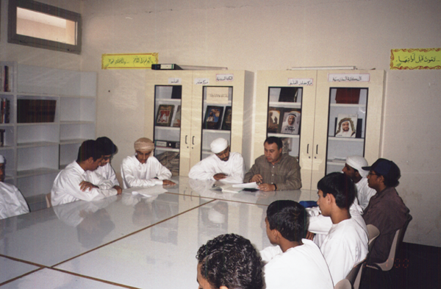
صورة الاجتماع
أهم القرارات
القرا

إقرار الخطة السنوية للجماعة .
التحضير لتنفيذ حملة الخير في شهر رمضان..
الاتفاق على تنفيذ دورة إنقاذ بالاتفاق مع الدفاع المدني بدبي.
جدول الأعمال
- تعارف أعضاء الجماعة.
- كلمة توجيهية للأستاذ/معتز غباشي عن جماعة الهلال وأدوار الأعضاء.
- اعتماد خطة الجماعة.
- مايستجد من أعمال.

اليوم | الأحد
التاريخ | 13/11/2005م
الساعة | 10.30ص
المكان | المختبر
رئيس الاجتماع | منصور محمد يوسف
أمين سر الاجتماع | خالد عبد الله قاسم
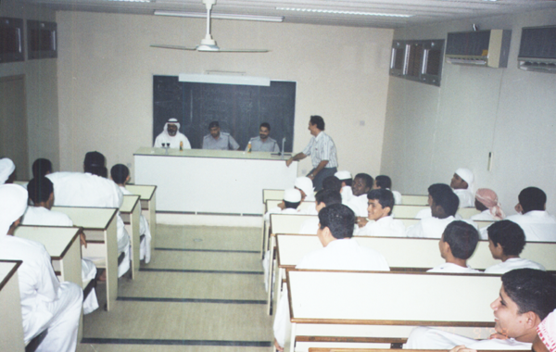
أهم القرارات
صورة فعالية الدفاع المدني
الق

تشكيل فريق الدفاع المدني من الطلاب.
مخاطبة الصحة المدرسية لتنفيذ دورة الإسعافات الأولية .
الإعداد لمعسكر خدمة البيئة لتنظيمه في يوم الاحتفال بالعيد الوطني .
جدول الأعمال
- تلاوة محضر الاجتماع السابق.
- شكر الطلاب الذين ساهموا في حملة الخير خلال شهر رمضان .
- حضور محاضرة الدفاع المدني حول إسعاف المصابين في حوادث السيارات.
- ما يستجد من أعمال.

اليوم | الأحد
التاريخ | 12/3/2006م
الساعة | العاشرة والنصف صباحاً
المكان | المسرح
رئيس الاجتماع | منصور محمد يوسف | توقيع
أمين سر الاجتماع | خالد عبد الله قاسم | توقيع
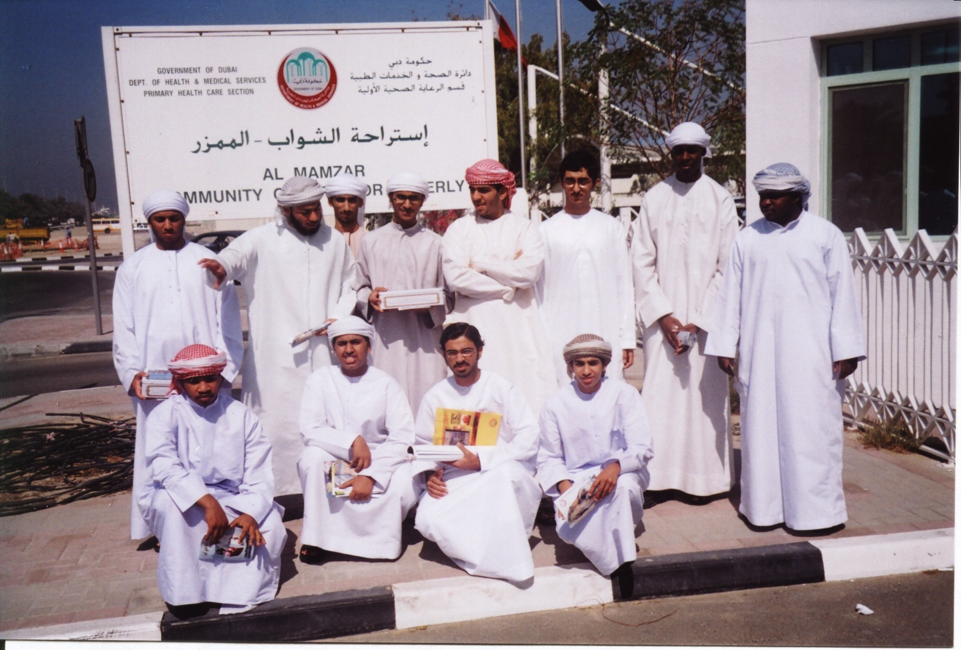
أهم القرارات
صورة لزيارة الجماعة للشواب
الق

تم الاتفاق على أن تتم الزيارة في الموعد المحدد لها.
حمل بعض الهدايا للمسنين يشارك فيها أعضاء الجماعة.
تحديد يوم الأحد19/3/2006م موعد للمحاضرة الخاصة بانفلوانزا الطيور.
جدول الأعمال
- تلاوة محضر الاجتماع السابق.
- مناقشة الاستعدادات لزيارة المسنين باستراحة الشواب بدبي يوم الأربعاء 15/3/2006م.
- الاتفاق مع طبيب الصحة المدرسية لتنظيم محاضرة عن مرض أنفلونزا الطيور للتوعية.
- ما يستجد من أعمال.

1

اليوم | الأحد
التاريخ | 16/4/2006
الساعة | العاشرة والنصف صباحاً
المكان | المسرح
رئيس الاجتماع | منصور محمد يوسف
أمين سر الاجتماع | خالد عبد الله قاسم
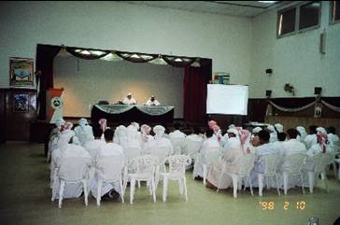
أهم القرارات
صورة فعاليات المحاضرة
الق

توجيه الشكر للأعضاء من الأستاذ معتز لجهودهم على مدار العام.
تكليف الرئيس بالتنسيق مع طبيب الصحة المدرسية وإرسال رسالة لجمعية الإمارات للثلاسيميا.
تحديد يوم السبت 22/4/2006م لإطلاق فعاليات التوعية بمرض الثلاسيميا.
جدول الأعمال
- .مناقشة أعمال الجماعة في الفترة السابقة.
- .الاستعانة بطبيب الصحة المدرسية والممرض في تنظيم فعاليات التوعية بالثلاسيميا.
- تحديد موعد الفعالية.
- مايستجد من أعمال.

وزارة التربية والتعليم الخدمة الاجتماعية

